大底特律地区中文学校足球联赛章程
Rev : 5-19-2017

本足球联赛章程解释权归执行委员会。如有不同意见，先由联赛总协调会同各校总领队协商解决。如果继续有不同意见，报告由各校校长为主的组委会亦即仲裁委员会协商解决。
- 文明比赛，友谊第一，比赛第二。
- 各学校，各队在指定裁判时，请确认相对人选有足够的足球比赛规则的理解。裁判在执法比赛时，要保持公正，有效地裁判控制比赛。
- 各学校，各队的观众、家长在观看比赛时请文明观赛。多对球员以鼓励，不得以任何方式干扰和攻击裁判、对方队的教练和球员。
- 组队规则
球队 | T0 | T1 | T2 | T3 | T4 | T5
年龄段 | 2012  U5 | 2011,2010  U7 | 2008,2009  U9 | 2006,2007  U11 | 2004,2005  U13 | 2003 and befoere  U15
场上队员数 | 7 ( min 5 ) | 7 ( min 5 ) | 7 ( min 5 ) | 8 ( min 5 ) | 8 ( min 5 ) | 11 ( min 7 )
比赛用球 | 3 号 | 3 号 | 3 号 | 4 号 | 4 号 | 5 号
越位 | NO | NO | NO | YES | YES | YES
比赛时间 (分钟) | 3X10 | 3X15 | 2X25 | 2X30 | 2X30 | 2X35
半场休息(分钟) | 5 | 5 | 5 | 5 | 5 | 5
点球 | NO | NO | NO | YES | YES | YES
红黄牌 | No | No | NO | YES | YES | YES
- 各学校报名队数没有限制。
- 每支球队的总人数没有限制。
- 每支球队要有两名教练，由各校总领队筛选和宣布任命。每次比赛，至少要有一名教练到场。
- 场上队员数包括守门员
- 如果同一学校在同一年龄组有两只球队，尽量使两只队伍实力平均。
- 学校为每个队员办理一个参赛证。参赛证需包括如下内容
  - 照片
  - 姓名
  - 生日
  - 性别
  - 比赛队服号码。
  - 参赛证号码。各个学校以自己的简称开头。比如 底特律中文从ACSGD0001开始。安华从ANHUA0001开始，以避免重复。
  - 学校/俱乐部
  - 监护人姓名和联系方式
- 女生如果单独组队可以Play Down By 6 month. 如果和男生混合则统一年龄。

- 比赛
- 比赛应按照预定的时间和地点进行。
- 比赛规则沿用 FIFA足球规则，见附件。
- 比赛开始前，由裁判和两队教练共同按组委会发放的报名名单和参赛证检查到场队员，不符合规定的球员不得上场比赛。队员名单需规定填写在比赛记录上。比赛记录表见附件。
- 场上队员服装必须统一，守门员服装的颜色必须有别于其他队员。
- 如果比赛之间两队队服颜色过于接近，造成队员混淆，则主队需要更换队服为白色T恤衫。
- 如双方教练协商同意, 可以现场调整上场队员人数及比赛时间（但至少不得少于40分钟）。
- 换人 : 须在死球并拥有球权的条件下，方可提出，经主裁判同意，方可进行换人。 但如一方换人，另一方可经主裁判同意，可以同时进行换人。
- 教练员在场外指挥。
- 在比赛中， 如果赢方净赢球达到4个，赢队每再净赢一球，负队场上增加一名队员，或者赢队减一名队员，54个，比分落后的队将恢复原上场比赛队员人数。 (Optional)
- 比赛结果、积分和排定名次
- 比赛结束后，由裁判记录比赛结果在比赛记录，两队裁判签字，一式两份，并由两队教练各自保留。两队教练各自汇报比赛结果到本校组委会联络人，再由各校组委会联络人在每星期二中午前汇总到DETROIT中文学校的郑岳。
- 积分： 赢: 三分; 平: 一分; 输: 零分。
- 如果最后两队积分相等，按两队之间的胜负决定。
- 如果三队和三队以上积分相等，计算净胜球; 但是每场比赛净胜球最多只计算4个。
- 如果净胜球相等，计算相互之间比赛的净胜球; 如果仍然相等，客场进球数加倍计算。
- 如果仍然相等，以抽签决定名次。。

- 裁判
- 比赛裁判为一名第三方裁判。
- 教练在比赛前将队员名单交给裁判。
- 裁判记录比分，红黄牌。
- U12,U10,裁判记录进球队员号码。
- 比赛现场主裁判的裁决为最终裁决。比赛现场及赛后任何人不得以任何方式干扰和攻击裁判。任何争议赛后须通过各学校组委会成员反映到组委会，现场不得影响比赛的正常进行。组委会商讨协议今后的改进措施。
- 组委会裁决时应采取回避原则
- 比赛日期和时间
Competition : 6-25 / 7-9 /7-16 /7-23/ 7-30 / 8-6; May add between schools thereafter
- 7:00 PM – 8:30 PM ON Novi and Canton (Skip July 5th) 6-25 / 7-9 /7-16 /7-23/ 7-30
- 4:30 PM – 8:00 PM ON Novi and Canton (包括发奖和野餐) 8-6
- 自愿邀请赛. 待定。

- 地点: 比赛实行主客场制
- CANTON 中文学校 : CANTON Independence Park （Rong Chuanbin）
- ANN HUA 中文学校主场地 : (Canton or Novi)
- DETROIT中文学校 : (Canton Or Novi) Novi/ Northville backup: 陈颖
- 新世纪中文学校主场地 : NOVI Sports Park

费用问题
- 场地的安排和费用由主场所在学校负责。最后的联赛场地由协会统筹并负责经费。
- 每人向协会缴纳 $3 协助用于奖牌
- 服装费，结束大赛的招待会开支等各校内部处理
- 裁判费用，有协会和募捐解决
- 其它规则
- 各队如果在联赛开始后有新队员加入， 新队员必须是中文学校在校学生并报组委会同意。
- 由于天气不能按期比赛，由双方教练协商改期并通知组委会。
- 迟到15分钟以上，或未经同意更改比赛日期和时间将被判负。9比分记为 0:2 。

附件1：比赛记录表

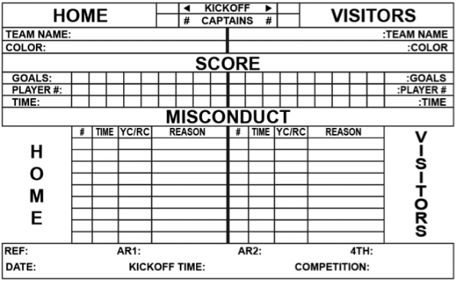
Home Visitors
Jessy # | Name | Attend | Card # | Jessy # | Name | Attend | Card #

